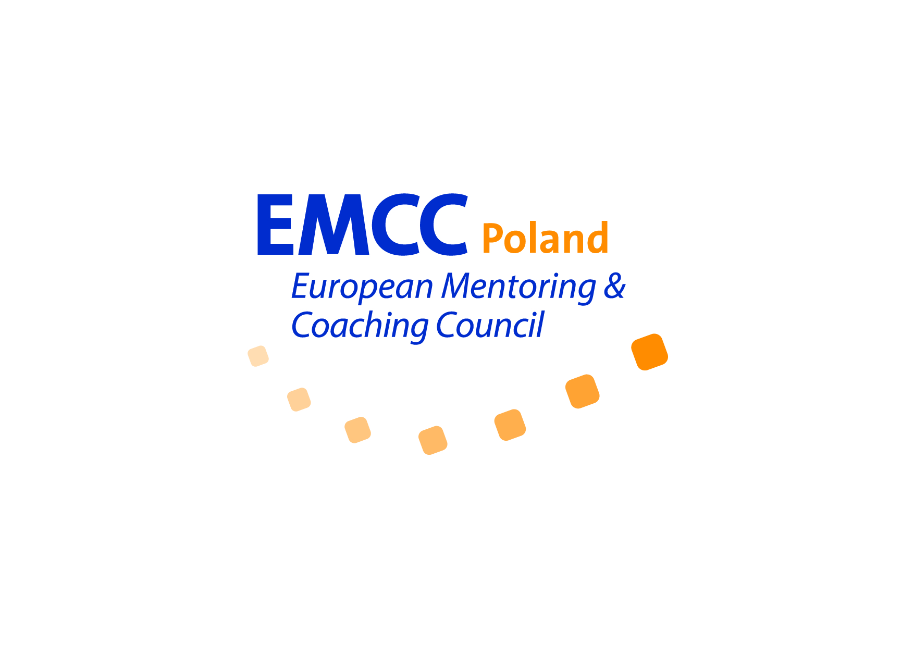Protokół z otwartego posiedzenia zarządu EMCC Poland
Nr XV
Data: 29.09.2017 godz. 18-20
Miejsce: Skype
Uczestnicy: Agnieszka Kaseja, Robert Łężak, Magdalena Kozioł + gość: Kalina Grela-Łężak
Tematy:
- Dyskusja nad wnioskiem Kaliny Greli dot. Możliwości prowadzenia grupy superwizyjnej i kursów akredytowanych EQA na stronie EMCC Poland.
Magdalena K. sprawdzała podejście EMCC International oraz przedstawiła rekomendacje rozwiązań:
- poprawienie zakładki wydarzenia o kalendarz, żeby pokazać szerszą ofertę, bogatą
- dołączyć kursy akredytowane i zmienić tytuł odpowiednio
- warsztat musi być prowadzony przez członka EMCC PL indywidulanego lub organizacyjnego

- Opublikowanie listy członków organizacji ?– dobrowolne w wyszukiwarce –kto daje login? administrator strony? – wyszukiwarka ma zawierać informacje o akredytacji EIA. Może podstrona członkowie
- Czy możemy prowadzić działalność gospodarczą? Spr. Rozliczenie Konferencji
Zadania:
Robert - podstrona CZŁONKOWIE
Agnieszka – wyjaśnia temat administratora Sławka.
Magda – aktywnie uzupełnia CPD WYDARZENIA ma wszystkie loginy
Agnieszka – spotkanie z prawnikiem i doradca finansowym w sprawie rozliczenia konferencji.

Ustalono następny zarząd po Konferencji Mentoringu SUPER M.

